Федеральное государственное автономное образовательное учреждение высшего образования
«ОМСКИЙ ГОСУДАРСТВЕННЫЙ
ТЕХНИЧЕСКИЙ УНИВЕРСИТЕТ»
Кафедра Инженерная геометрия и САПР

Лабораторная работа №1
по дисциплине «Инженерная и компьютерная графика»
на тему:
«Выполнение схемы электрической принципиальной»

Выполнил ст.гр.
ИВТ-244
Шмидт А. В.
Проверила профессор
А.Г. Янишевская

Омск 2024
Цель работы: научиться оформлять электрические схемы и перечень элементов в соответствии со стандартами и работать с прикладными пользовательскими библиотеками в системе КОМПАС-3D.
Содержание работы:
- Изучить правила оформления электрических схем.
- Выполнить схему электрическую принципиальную и перечень элементов к ней.
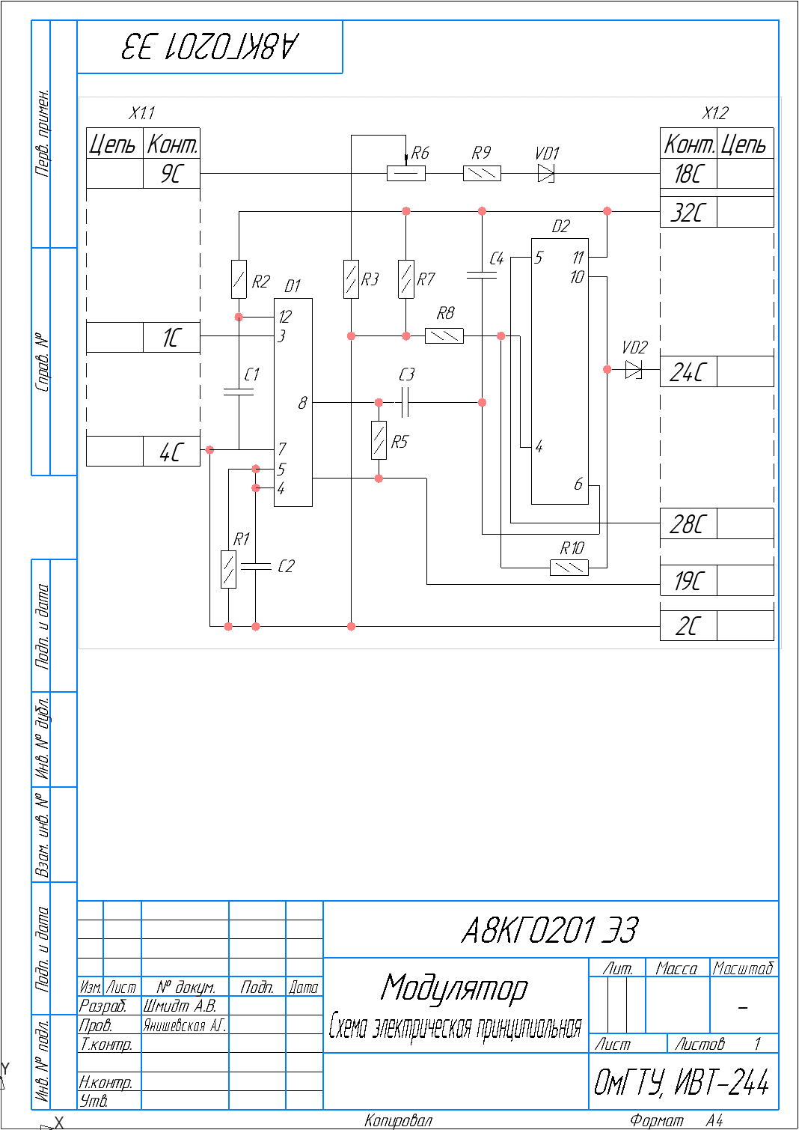
Рис. 1. Схема электрическая принципиальная «Модулятор».
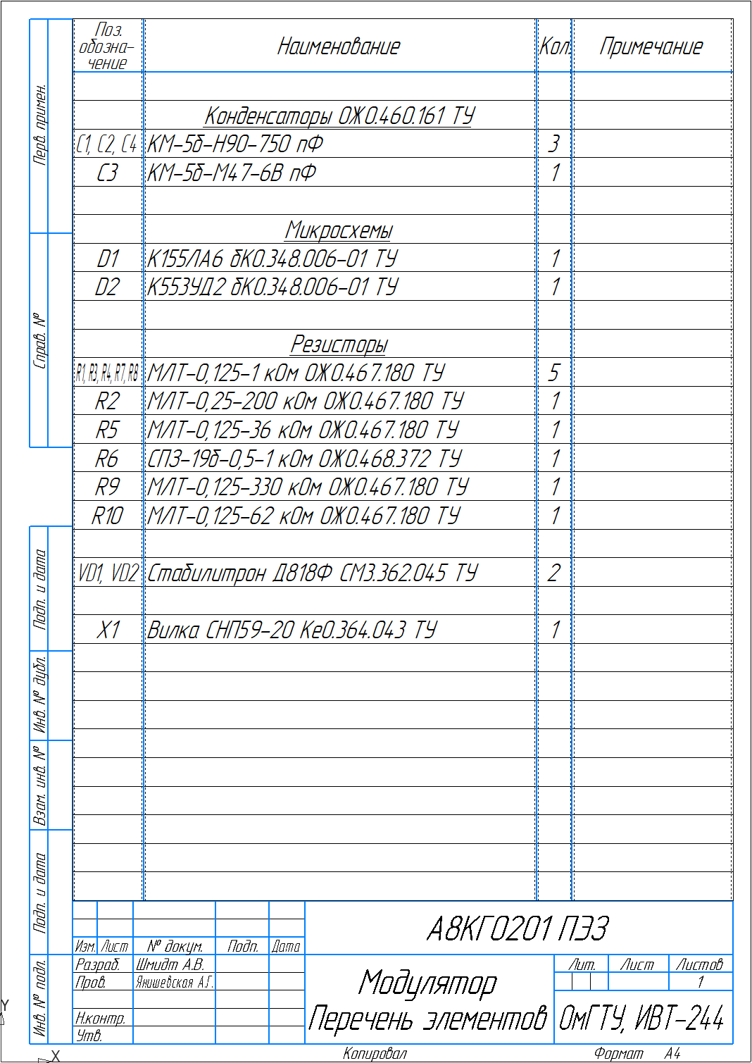
Рис. 2. Перечень элементов для «Модулятор».

